ОТЧЕТ ГЛАВЫ АДМИНИСТРАЦИИ
СИНЯВСКОГО СЕЛЬСКОГО ПОСЕЛЕНИЯ
за первое полугодие 2017 года.

21 июля 2017г. в здании Синявского Дворца культуры прошло собрание жителей поселения, на котором был заслушан отчет главы администрации Синявского сельского поселения Ермоловой Л.Н. о работе администрации Синявского сельского поселения за первое полугодие 2017 года.
В работе собрания приняли участие: заместитель главы администрации Неклиновского района Смирнов А.А., глава Синявского сельского поселения - Председатель собрания депутатов Синявского сельского поселения Зубков В.А, Председатель Общественного совета при администрации Синявского сельского поселения Быстрый В.И., члены Общественного совета, депутаты Собрания депутатов Синявского сельского поселения, председатели уличных комитетов, а так же жители и гости сельского поселения.

Глава администрации Синявского сельского поселения Ермолова Л.Н. подвела основные итоги реализации бюджетной и налоговой политики в I–ом полугодии 2017 г. и отметила, что бюджетная политика, проводимая администрацией Синявского сельского поселения, направлена на решение приоритетных задач социально-экономического развития Синявского сельского поселения, в числе основных – улучшение условий жизни населения Синявского сельского поселения, достижение устойчивых темпов экономического роста.
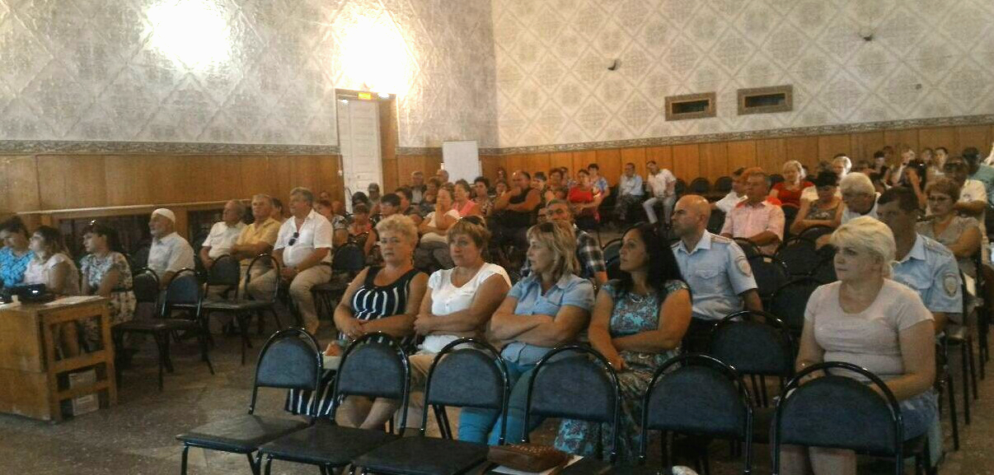
По итогам 1-го полугодия 2017 года обеспечена положительная динамика основных показателей бюджета Синявского сельского поселения.
Исполнение бюджета Синявского сельского поселения за 1 полугодие 2017 года составило: по доходам 5085,8 тыс. руб., по расходам 6469,0 тыс. руб.
Доходы бюджета поселения исполнены на 45,0 процентов к годовому плану, расходы исполнены в объеме 48,0 процента годовых бюджетных назначений.
Налоговые и неналоговые доходы бюджета поселения исполнены в сумме 955,3 тыс. руб.
Наибольший удельный вес в их структуре занимают: налог на доходы физических лиц – 407,4 тыс. руб., земельный налог – 462,1 тыс. руб.
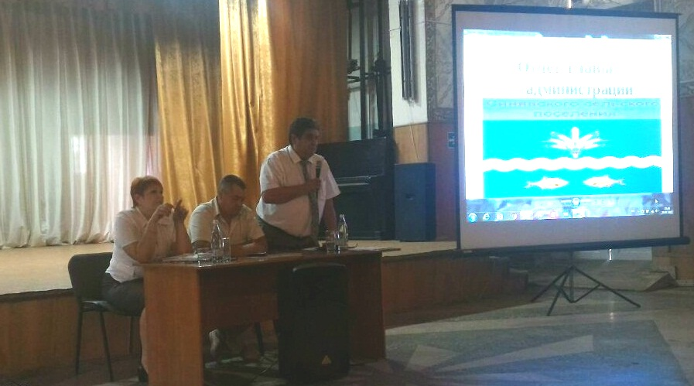
Безвозмездные поступления бюджета сельского поселения (дотации бюджетам поселений на выравнивание бюджетной обеспеченности) в 1-ом полугодии 2017г. составили 2297,0 тыс. рублей.
В соответствии с распоряжением Правительства Ростовской области от 19.01.2017г. №13 был предоставлен межбюджетный трансферт от департамента по предупреждению и ликвидации ЧС Ростовской области в размере 1750,0 тыс. руб. для оказания финансовой помощи в связи с чрезвычайной ситуации, возникшей вследствие опасных метеорологических явлений, а также морских опасных гидрометеорологических явлений на территории муниципального образования Синявское сельское поселение Неклиновского района Ростовской области 24.09.2014г.
Просроченная задолженность по бюджетным и долговым обязательствам бюджета Синявского сельского поселения отсутствует.
За счет средств бюджета сельского поселения произведена оплата за электроэнергию (уличное освещение) –580,7 тыс.руб.
В отчетном периоде были выполнены мероприятия по благоустройству территории на сумму 428,8 тыс. руб., в т.ч. начато строительство летней сцены в х. Мержаново; изготовлены и установлены портреты ветеранов на «Аллее Славы»; приобретено и установлено детское игровое оборудование в х. Мержаново, в х.Морской –Чулек, в с.Синявское по ул. Шапошникова.
Так же была проведена обработка территории поселения от клещей и комаров, а на ул. Октябрьской с. Синявское размещен новый детский игровой комплекс.
За счет внебюджетных средств ООО «Таганрогское ДСУ» по поручению депутата Заксобрания РО Рожкова В.А. произвело капитальный ремонт смотровой площадки памятника Ц.Кунникова.
В хуторах и селах Синявского сельского поселения были организованы уборки общественных территорий: детских и спортивных площадок, улиц, дворов и лесополос. Надо отметить, что наши земляки с энтузиазмом откликнулись на призыв – более трехсот неравнодушных жителей приняли активное участие в субботниках. 26.05.2017г. жители с.Синявское и х.Мержаново приняли участие в субботнике, в рамках акции «Береги и слушай», совместно с экологическим десантом «Дон – ТР».

За отчётный период на территории сельского поселения были проведены практические мероприятия по командно-штабным учениям ГО и ЧС.
28 февраля 2017г. в соответствии с Планом основных мероприятий Ростовской области в области ГО было проведено специальное учение по прогнозированию возможной обстановки во время паводка и нагонных явлений в с.Синявском.
20 апреля 2017г. в с.Синявском успешно прошёл второй этап Всероссийского командно-штабного учения по устранению последствия нагонной волны.
В учениях были задействованы силы и средства МЧС России, районные и муниципальные аварийно-спасательные подразделения, газовая служба энергетики, полиция и медики.
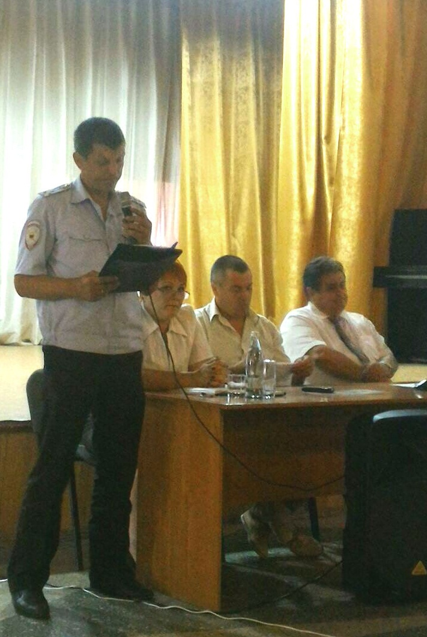
Мероприятия, направленные на ликвидацию ЧС и оповещение населения, были выполнены в срок с оперативным привлечением сил и средств.

Во 1-ом полугодии 2017 года расходы по разделу «Культура, кинематография, средства массовой информации» составили 808,4 тыс. руб.
За первое полугодие работниками культуры проведено 135 мероприятий на территории поселения.

Самые яркие из них: новогодние и рождественские праздники, народное гуляние «Масленица»; концерты, посвященные Международному женскому дню, Дню Победы, Дню России; Дню защиты детей; памятные мероприятия, посвященные 50-летию со дня смерти нашего земляка Г.Ф. Шолохова-Синявского с участием телерадиокомпании «ДОН-ТР»; праздничная дискотека под открытым небом «Даешь, молодежь!» ко Дню молодежи.

Волонтерские акции: «Новый Год в каждый дом» (поздравление детей и одиноких пожилых людей); организация рейдов молодежного патруля «Детям здесь не продают!»; «Аленький цветочек», посвященная Международному Женскому Дню; «Георгиевская ленточка» и «Триколлор каждому!» - раздача ленточек; памятно – мемориальная акция «Свеча памяти», а так же мероприятия, посвященные Дню Семьи, Любви и верности (адресные поздравления многодетных семей и юбиляров).
Тесно работает Синявский ДК с нашими библиотеками, школами и детским садом, проводятся кинолектории, тематические беседы, презентации.
Хорошие результаты показывают наши творческие коллективы:
- Вокальный коллектив «Заречье» Синявского Дома культуры под руководством заслуженных деятелей Всероссийского музыкального общества Клец Т.А. и Пироженко Н.Ф. впервые принял участие во Всероссийском литературно-фольклорном фестивале «Шолоховская весна», посвященном 112-й годовщине со дня рождения М.А.Шолохова.
Наш вокальный коллектив выступил на одной из главных сцен у Дона, где собралось более 2000 зрителей. Администрация Синявского сельского поселения обеспечила бесплатный проезд нашего коллектива на фестиваль.
- Танцевальный коллектив «Виктория»
17-19 марта 2017г. хореографический коллектив «Виктория» принял участие в Международном фестивале-конкурсе хореографического искусства «В гостях у Терпсихоры» в г. Ростове-на-Дону. Ребята получили дипломы 1,2 и 3 степени.
30.04.2017 года в г. Краснодаре в международном фестивале - конкурсе вокальных и хореографических коллективов «Люблю тебя, мой край!» принял участие танцевальный коллектив «Виктория». Ребята получили 5-пять дипломов лауреатов 1, 2 и 3 степени.
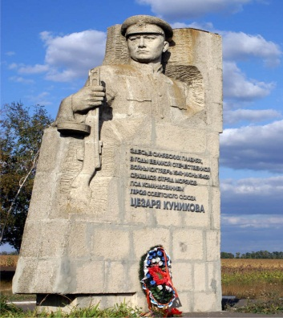
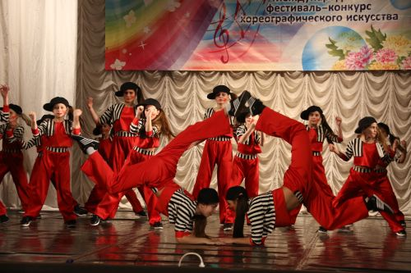
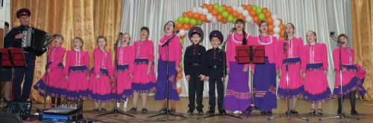
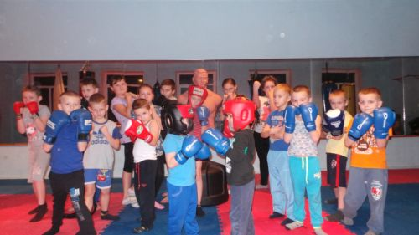
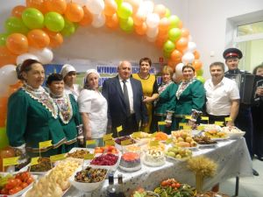

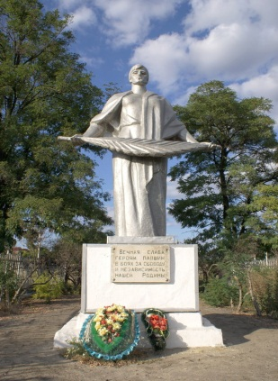
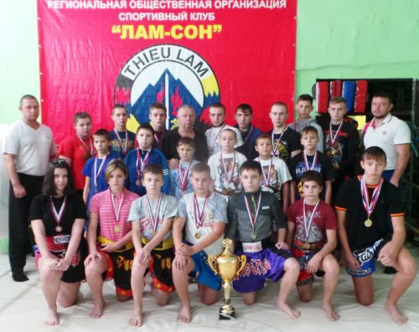
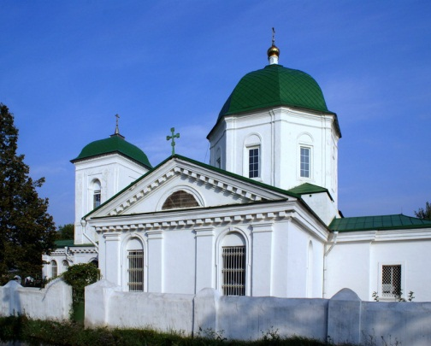

- В х. Мержаново успешно работает детский подростковый клуб «Веселые ребята». Ребята принимают активное участие во всех общественных мероприятиях Синявского сельского поселения и успешно ведут волонтерскую деятельность.

18 февраля 2017 года молодежь Синявского сельского поселения приняла участие в муниципальном этапе соревнований Спартакиады Дона 2017 года, который проходил в селе Покровское Неклиновского района.
В состав команды Синявского сельского поселения вошли представители молодежи из села Синявского, хутора Мержаново и хутора М-Чулек. Мы успешно выступили по волейболу и дартсу. А в соревнованиях по настольному теннису наша Зубкова В.В. заняла второе призовое место.

Футбольная команда сельского поселения «Пищевик» в 2017г. вошла в высшую лигу, по состоянию на сегодняшний день занимает 4 место в турнирной таблице района.
Футбольная команда «Пищевик» вышла в финал розыгрыша Кубка «ПОБЕДЫ» Главы Администрации Неклиновского района и 08 мая 2017г. заняла почётное 2-ое место.
Еще одна команда «Пищевик» играет в первой лиги и занимает 4 место в турнирной таблице.
Хорошие достижения показывают наши земляки, занимающиеся в Спортивном клубе единоборств «Лам Сон». Так 12.03.2017г. в г. Таганроге прошли соревнования "Чемпионат и первенство Ростовской области по восточному единоборству Вьет Во Дао " в которых приняли участие наши односельчане, четыре первых места заняли наши земляки.

Пользуясь случаем, Глава администрации поселения выразила благодарность сельским депутатам и старостам, которые оказывают неоценимую помощь в повседневной работе и руководителям предприятий и организаций, оказывающим поддержку в решении социальных вопросов.
Особая благодарность: Лукашеву В.Н., Джелаухову В.К., Бреусу С.Ф.

В заключение Ермолова Л.Н. выразила слова благодарности руководству Неклиновского района, и лично Главе Администрации Неклиновского района Даниленко В.Ф., Главе Неклиновского района Соболевскому А.А., первому заместителю Главы Администрации Неклиновского района – Дубине А.Н., заместителям Смирнову А.А., Филипповой О.А., Третьякову А.В. и Пегушину В.М. за содействие в решении социально значимых вопросов сельского поселения, в том числе, за:
- передачу нового автомобиля скорой помощи в Синявскую участковую больницу,
- за передачу в Синявскую среднюю школу нового школьного автобуса;
- за замену окон в Морско-Чулекской общеобразовательной школе и в начальной школе х.Мержаново;
- за установку уличных тренажеров на территории Синявской средней школы;
- за долгожданное строительство двух фельдшерско-акушерских пунктов в х. Х-Адыбашево и в х . М-Чулек.

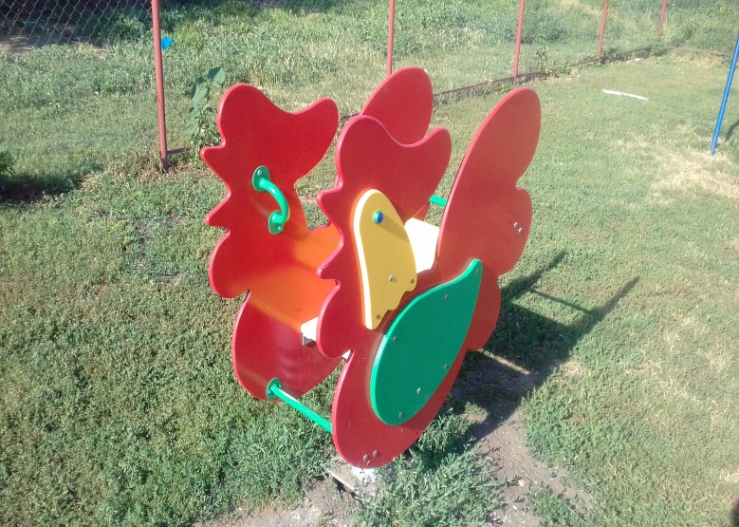
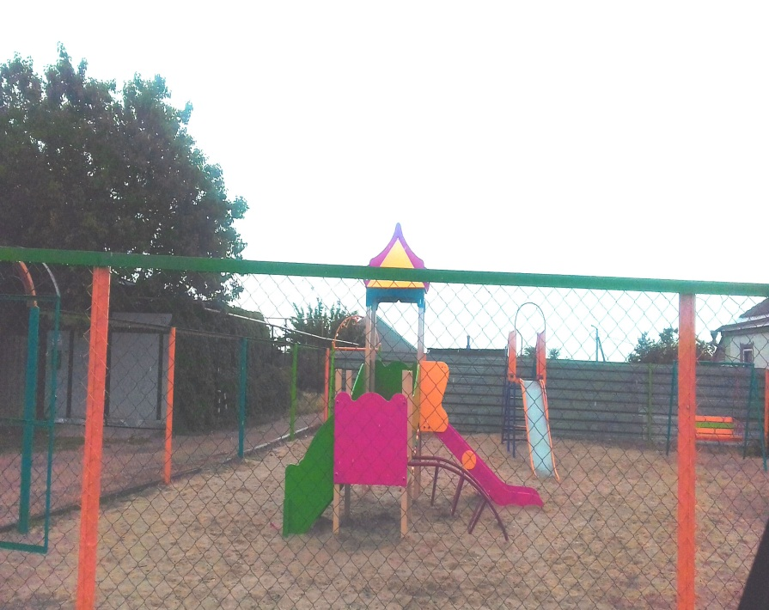
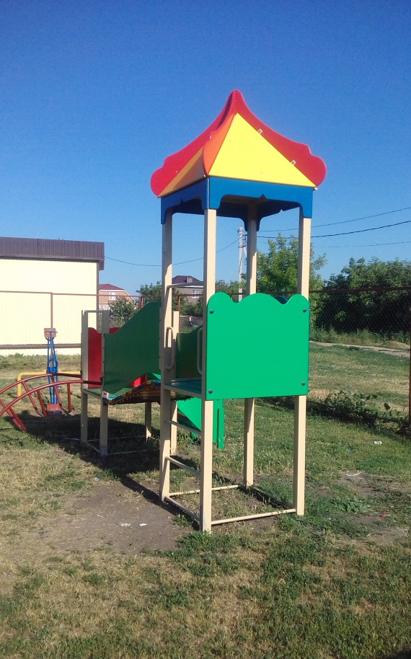
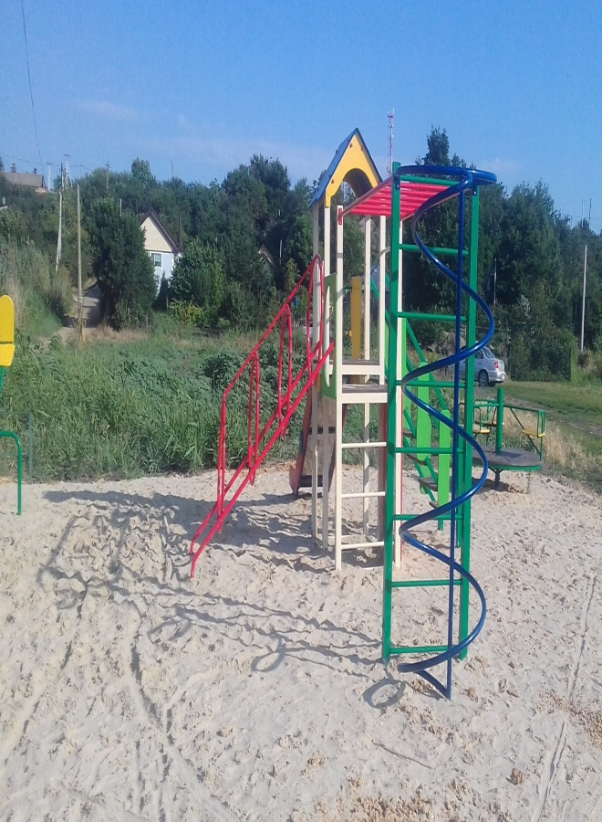
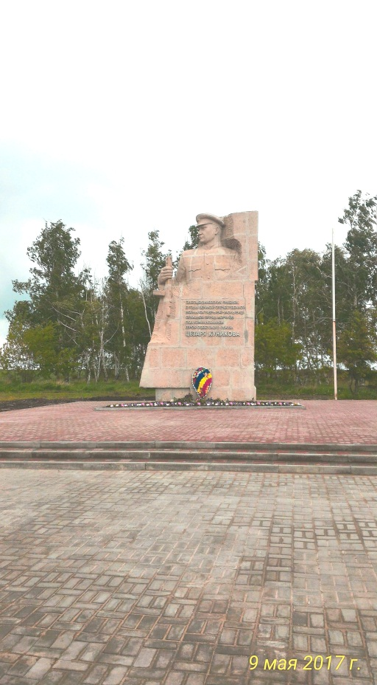
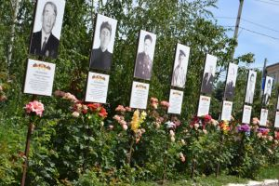
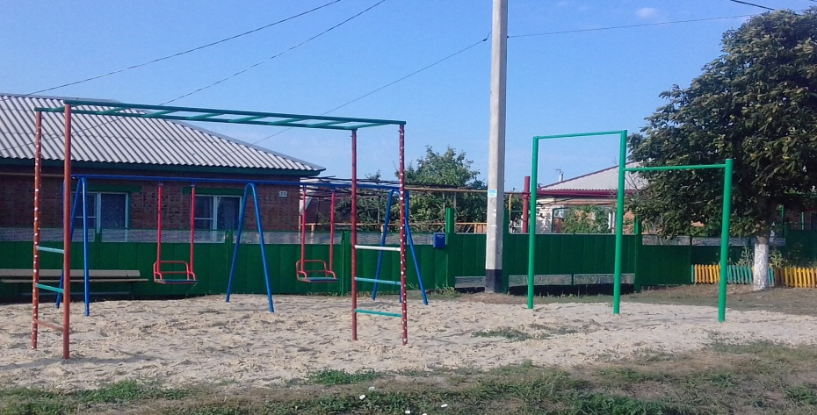

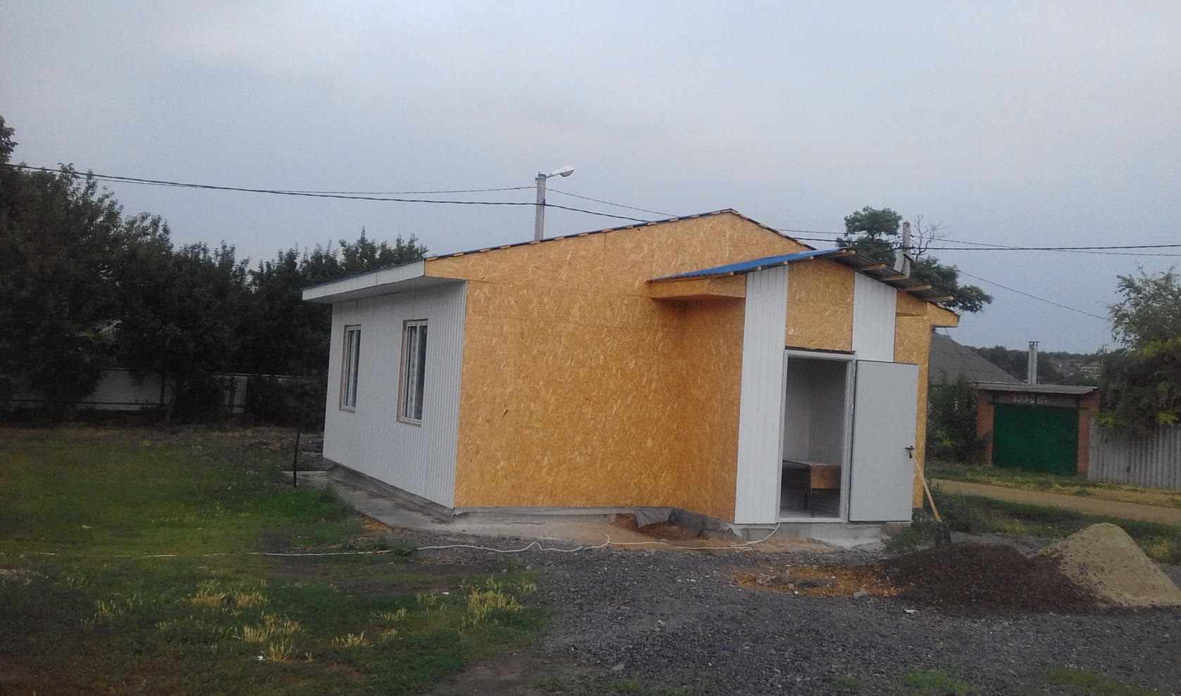
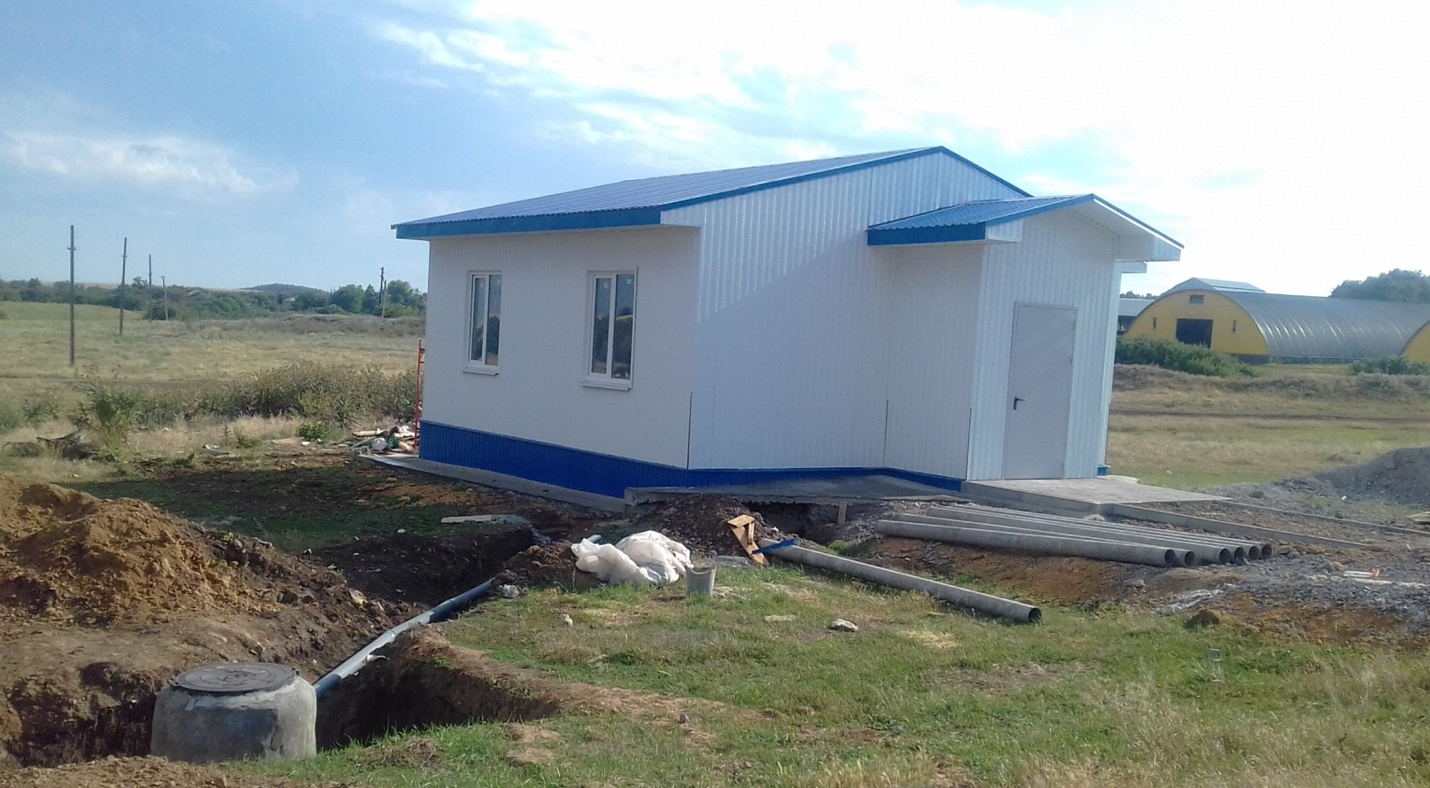

Ермолова Л.Н. отметила, что остается ещё очень много задач, решением которых предстоит заняться в этом году, в первую очередь это благоустройство наших сел и хуторов.
Мы рассчитываем на помощь в их решении со стороны предприятий и организаций поселения и, конечно, на помощь наших жителей. Убеждена, что мы совместно сможем найти пути решения стоящих перед нами проблем и реализуем намеченные планы.
Мы все понимаем, что есть вопросы, которые можно решить сегодня и сейчас, а есть такие, которые требуют долговременной перспективы, но работа администрации и всех, кто работает в поселении, будет направлена на решение одной задачи – сделать Синявское сельское поселение комфортным для проживания наших жителей.

Пресс-центр администрации Синявского сельского поселения

………………………………………………………………………………………………

